

**FELD-HALMGUT-TROCKNUNG / AUFBEREITER ANWELKSILAGE**

**132 cm hoher Mischhub-Wurf SCHWAD.Lockerer 280cm breiter Schwadversatz mit 100cm Rotor-Außendurchmesser**

**Schwad zu ca. 90% auf die andere Seite versetzen, bei Bedarf auf trockenem Boden ablegen. Bei warmen Wind: zum schnellen trocknen & misch-hoch-lockern = Feuchtes von zuunterst nach oben außen hochholen.**

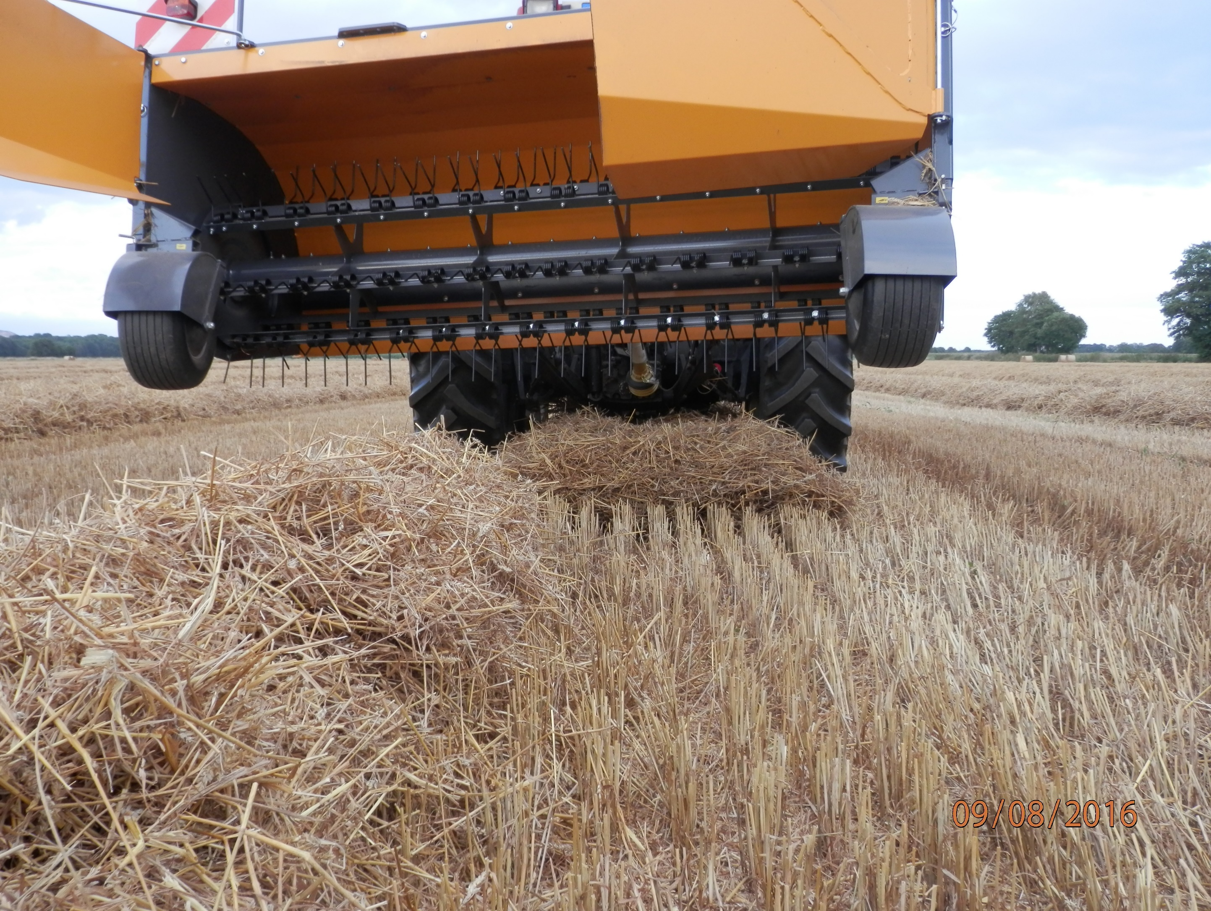

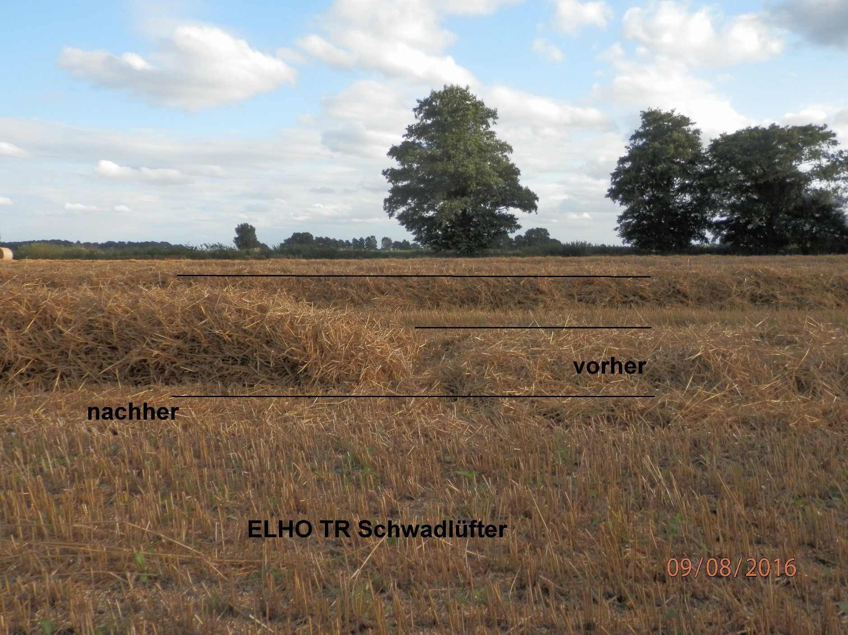

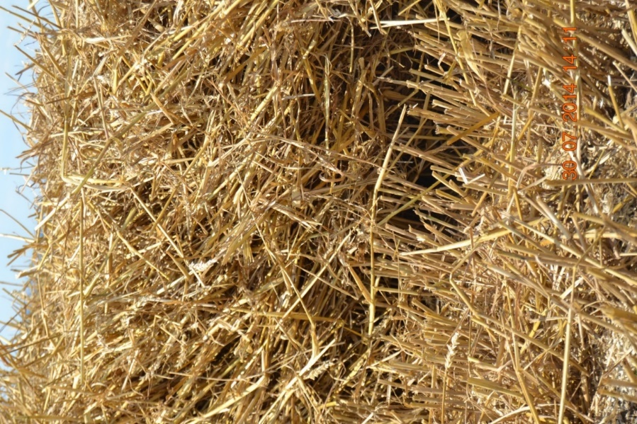

bis 80cm schmales HOCH-SCHWAD

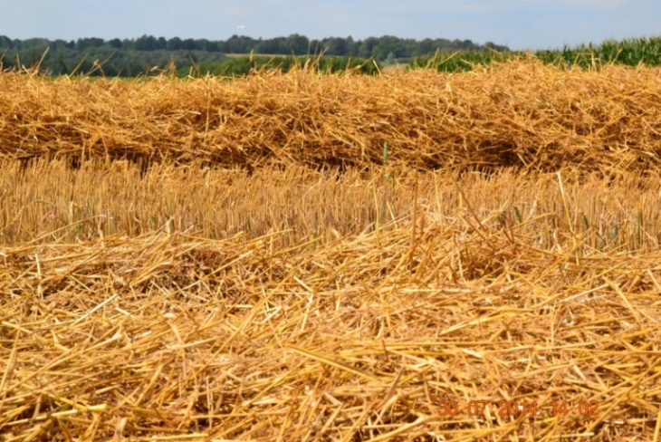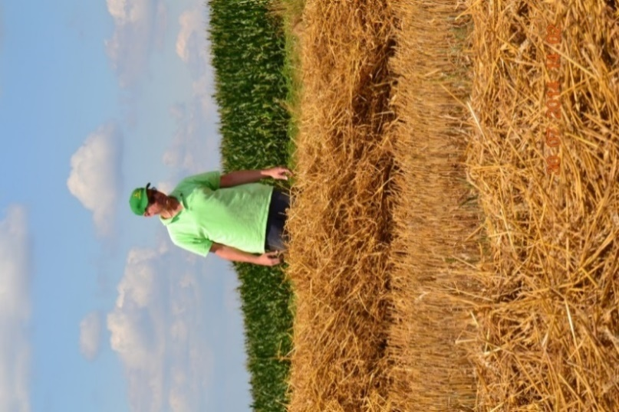

**RECHTECKS SCHWAD-FORMUNG einstellbar:**

**Auf oberflächlich trockenem Boden:**

**Dank der Seiten-Kanten des Schwades: gestützte Querlüftung, da rechteckiges Schwad!** Schnellstes Komplett-Abtrocknen beugt nach dem Pressen jedem Pilzbefall vor.

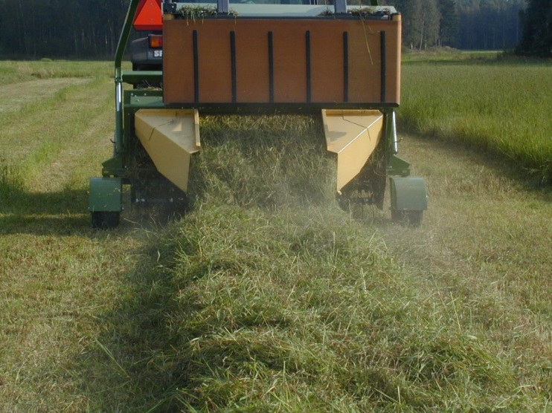 **Rechtecks-Schwadformung**

Einstellbar: 80- 120cm breit

Bis 1m hoch

**Größter ROTOR-HUB 100cm Außendurchmesser**

**HALMGUT dadurch desto besser durchmischt, aufbereitet (Anwelksilage!) und durchlüftet**

 

**Höchster Schnellst-Durchgang dank abnehmbarem Frontblech an der Basis. Damit Maximaler Durchgang in der Höhe, Rotor IST im Durchmesser der Größte. (J**e kleiner der Rotordurchmesser, desto mehr schiebt das Gerät das Halmgut nach vorne, wenn es mal dick auf Schwad liegt).

• ***Hochlüftung mit Durchmischung des Halmgutes***

• ***Beschleunigte Trocknung, oder schnelles Anwelken (Anwelksilage)***

**HALMGUT-Qualität:** Bei der Aufnahme = minimalste Stroh- und Futterverschmutzung, Steine und Spreu fallen raus. Diese Mischhub-Wurflockerung produziert minimalste Bröckelverluste bei Stroh & HEU & Anwelksilage = bei geringerer Rotordrehzahl. Drehzahl-Erhöhung erbringt eine Aufbereitung durch Anschlagen der Anwelksilage an der Innenseite der runden Aufzugshaube.

***Alle Angaben und Abbildungen sind freibleibend. Copyright Texte ® j.wollesen. Weitere Auskunft:***

**AB. Agri-Broker eK. – Landwehrstr. 64 - 42699 Solingen – tel.: 0212-64545**